全安全等级Frodo硬件实现
低资源开销设计

评估报告

版本：Ver. 1.0

审核人：

批准人：

编写人：

版本记录
序号 | 版本号 | 生成时间 | 主 要 修 改 记 录 | 作者
 | V1.0 | 20241118 | 创建

目 录
1. 系统架构设计 4
1.1. 系统整体架构设计 4
1.2. 资源开销估算 4
2. 算法指令设计及存储规划 5
2.1. 指令设计 5
2.1.1. absorbload指令 5
2.1.2. absorb指令 5
2.1.3. squeezestore指令 5
2.1.4. squeeze指令 6
2.1.5. mat指令 6
2.2. 算法流程分析 7
2.2.1. Key Generation 7
2.2.2. Encapsulation 9
2.2.3. Decapulation 12
2.3. 矩阵运算流程设计 15
2.4. SRAM存储规划 17
3. 子模块原理与结构设计 19
3.1. Hash系数生成模块 19
3.1.1. 结构与功能设计 19
3.1.2. 接口设计 20
3.2. 高斯采样模块 21
3.2.1. 结构与功能设计 21
3.2.2. 接口设计 22
3.3. 矩阵运算PE阵列 23
3.3.1. 结构与功能设计 23
3.3.2. 接口设计 24
3.4. 控制模块 24
3.4.1. 功能设计 24
3.4.2. 接口设计 24

系统架构设计

系统整体架构设计

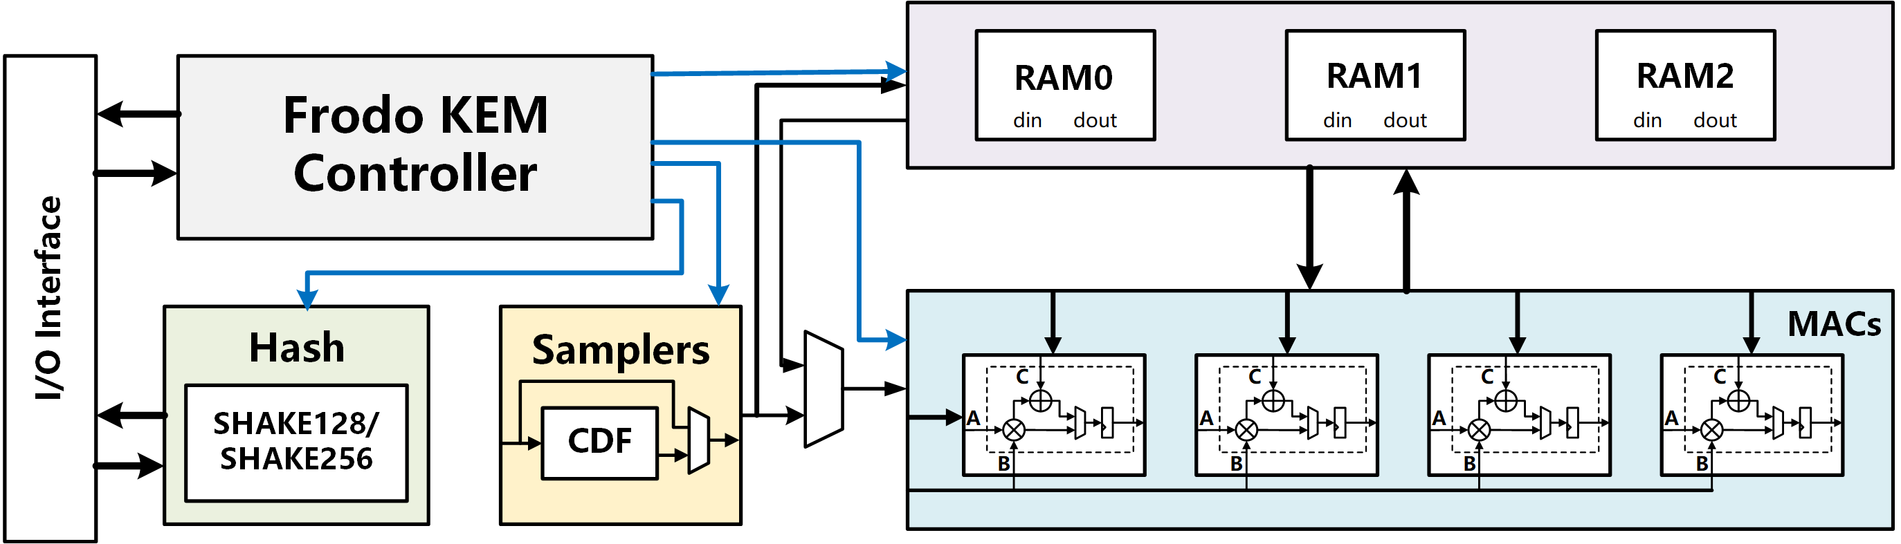
图1.1 系统整体架构图
如图所示，低资源开销Frodo芯片主要包括控制模块、SRAM存储模块、PE阵列、Hash模块、采样模块和I/O接口。控制模块负责对指令进行解码，并控制计算状态转移，同时为各个模块提供相应的使能信号；SRAM存储模块使用多块SRAM存储Frodo计算过程的中间值和结果；MACs负责核心矩阵乘法加法操作；Hash模块负责实现sha3；采样模块负责对Hash模块的结果进行采样。

模块资源开销
核心运算子模块的硬件结构已设计完成，下面可对给出各个核心子模块的硬件单元开销。
1.4个PE运算单元组成的PE阵列：912个LUT，142个FF。
2.一个Hash模块：10921个人LUT，4383个FF
3.一个高斯采样器：76个LUT,16个FF
4.存储所用硬件资源：4块4096×32bit的RAM

算法指令设计及存储规划

指令设计
为降低控制开销，低资源开销的Frodo采用指令进行控制。本设计中指令为27位，具体的指令设计如下。

absorbload指令
图2.1.1 absorbload指令
说明：
- Addr：数据首地址
- Length：需要吸收的数据长度
- Level：安全等级
- Ex：是否执行吸收
功能描述：
用于单次吸收时，数据源来自不同的地址，或是数据量小于一轮吸收可处理最大数据量。

absorb指令
说明：
- Addr:：数据首地址
- Round：进行吸收的轮数
- Level：安全等级
功能描述：
用于数据量大于一轮吸收可处理最大数据量，需要对一批数据进行多轮吸收。

squeezestore指令
说明：
- Index：存储矩阵的索引（地址由查表获取）
- Trans：存储时是否转置
- Addr：是否更新存储地址
- Length：需要挤压的数据长度
- Level：安全等级
  - Sample：是否采样
  - EX：是否执行挤压
功能描述：
需要存储的数据量小于一次挤压输出的数据量或一次挤压的数据需要存储在不同的地址。

squeeze指令
说明：
- Index：存储矩阵的索引（地址由查表获取）
- Trans：存储时是否转置
- Addr：是否更新存储地址
- Round：挤压轮数
- Level：安全等级
- Sample：是否采样
功能描述：
进行多次挤压并存储数据

mat指令
说明：
- Dst_index：目标矩阵地址索引
- Src0_index：源矩阵0地址索引
- Src1_index：源矩阵1地址索引
- func：指明使用的函数
  - func=00：matmul，执行Dst = Src0 * Src1 + Dst
  - func=01：matadd, 执行 Dst = Src0 + Dst
  - func=10：encode，执行 Dst = Encode(Src0)
  - func=11：decode，执行 Dst = Decode(Src0)

算法流程分析与指令使用
本设计通过对FrodoKEM算法流程的研究，设计了FrodoKEM硬件实现的总体算法流程。同时对原算法文档中的流程进行优化，有利于提高资源利用率，加快算法执行速度。

Key Generation
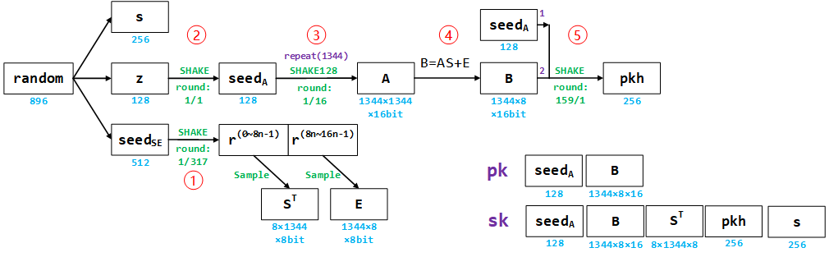
图2.2.1 Key Gen流程
- //过程1:
- //生成S
- absorbload seed_SE 8 安全等级 Ex=True
- squeeze S Trans=True Addr_update=True 159 安全等级 Sample=True
- squeezestore S Trans=True Addr_update=False 数据长度 安全等级 Sample=True Ex=True
- //生成E
- squeezestore E Trans=False Addr_update=True 数据长度 安全等级 Sample=True Ex=False
- squeeze E Trans=False Addr_update=False 159 安全等级 Sample=True
- squeezestore E Trans=False Addr_update=False 数据长度 安全等级 Sample=True Ex=True
- //过程2,3:
- absorbload z 2 安全等级 Ex=True
- squeezestore seed_A Trans=False Addr_update=True 8 安全等级 Sample=False Ex=True
- matmul E A S
- //过程4:
- absorbload seedA 2 安全等级 Ex=False
- absorbload B 首轮B的长度 安全等级 Ex=True
- absorb B 157 安全等级
- absorbload B 剩余数据长度 安全等级 Ex=True
- squeezestore pkh Trans=False Addr_update=True 16 安全等级 Sample=False Ex=True

Encapsulation
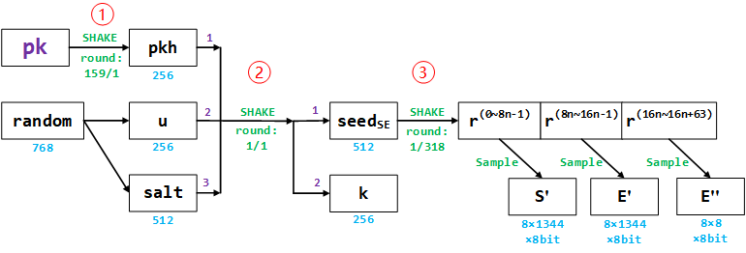
图2.2.2.1 Enc流程1
- //过程1:
- absorb pkh 158 安全等级
- absorbload pkh 剩余数据长度 安全等级
- squeezestore pkh Trans=False Addr_update=True 16 安全等级 Sample=False Ex=True
- //过程2:
- absorbload pkh 8 安全等级
- absorbload u 8 安全等级
- absorbload salt 16 安全等级
- squeezestore seed_SE Trans=False Addr_update=True 16 安全等级 Sample=False Ex=True
- squeezestore k Trans=False Addr_update=True 8 安全等级 Sample=False Ex=False
- //过程3:
- absorbload seed_SE 8 安全等级 Ex=True
- squeeze S' Trans=False Addr_update=True 159 安全等级 Sample=True
- squeezestore S' Trans=False Addr_update=False 数据长度 安全等级 Sample=True Ex=True
- squeezestore E' Trans=False Addr_update=True 数据长度 安全等级 Sample=True Ex=True
- squeeze E' Trans=False Addr_update=False 158 安全等级 Sample=True
- squeezestore E' Trans=False Addr_update=False 数据长度 安全等级 Sample=True Ex=True
- squeezestore E'' Trans=False Addr_update=True 数据长度 安全等级 Sample=True Ex=False

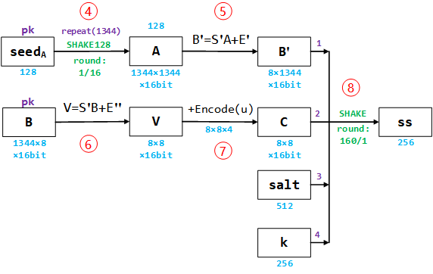
图2.2.2.2 Enc流程2
- //过程4,5:
- matmul E' S' A
- //过程6:
- matmul E'' S' B
- //过程7:
- encode Encode(u) u
- matadd Encode(u) V
- //过程8:
- absorb B' 159 安全等级
- absorbload B' 数据长度 安全等级 Ex=False
- absorbload C 16 安全等级 Ex=False
- absorbload salt 8 安全等级 Ex=False
- absorbload k 4 安全等级 Ex=True
- squeezestore ss Trans=False Addr_update=True 16 安全等级 Sample=False Ex=True

Decapulation
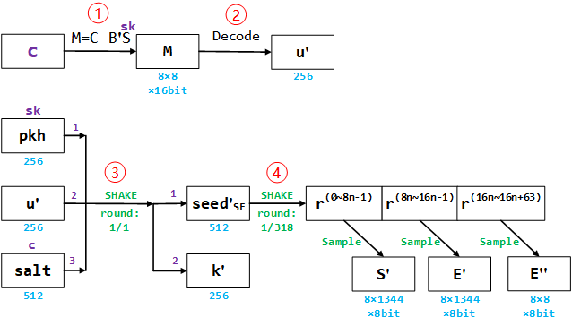
图2.2.3.1 Dec流程1
- //过程1:
- matadd C -B' S
- //过程2:
- decode u' M
- //过程3:
- absorbload pkh 8 安全等级
- absorbload u' 8 安全等级
- absorbload salt 16 安全等级
- squeezestore seed’_SE Trans=False Addr_update=True 16 安全等级 Sample=False Ex=True
- squeezestore k Trans=False Addr_update=True 8 安全等级 Sample=False Ex=False
- //过程4:
- absorbload seed‘_SE 8 安全等级 Ex=True
- squeeze S' Trans=False Addr_update=True 159 安全等级 Sample=True
- squeezestore S' Trans=False Addr_update=False 数据长度 安全等级 Sample=True Ex=True
- squeezestore E' Trans=False Addr_update=True 数据长度 安全等级 Sample=True Ex=True
- squeeze E' Trans=False Addr_update=False 158 安全等级 Sample=True
- squeezestore E' Trans=False Addr_update=False 数据长度 安全等级 Sample=True Ex=True
- squeezestore E'' Trans=False Addr_update=True 数据长度 安全等级 Sample=True Ex=False

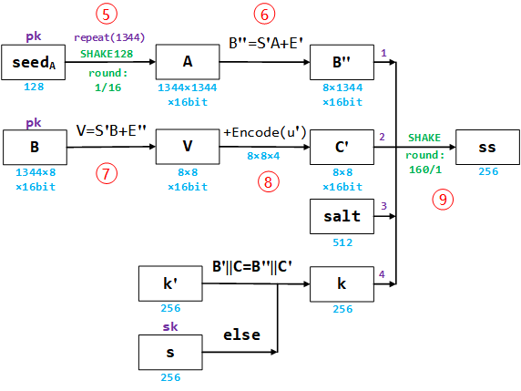
图2.2.2.12 Dec流程2
- //过程5，6:
- matmul E' S' A
- 过程7:
- matmul E'' S' B
- //过程8:
- encode Encode(u') u'
- matadd Encode(u') V
- //过程9:
- absorb B'' 159 安全等级
- absorbload B'' 数据长度 安全等级 Ex=False
- absorbload C' 16 安全等级 Ex=False
- absorbload salt 8 安全等级 Ex=False
- absorbload k 4 安全等级 Ex=True
- squeezestore ss Trans=False Addr_update=True 16 安全等级 Sample=False Ex=True

矩阵运算流程设计
在本设计中，为节省存储空间，公共矩阵A不进行存储，而是在计算时进行实时生成，这给矩阵运算带来了难点，因为公共矩阵A必须由Hash模块按行生成，但是在封装和解封装的过程中，公共矩阵A都会作为右乘矩阵需要按列进行读取。受限于Hash模块的数量，难以使用传统的数据流进行矩阵计算，且需要额外的控制开销。考虑到在低资源开销的Frodo中，计算的并行度也有所降低，本设计最终采用了类似weight store(ws)的脉动阵列的数据流。下面针对三种矩阵运算类型，A矩阵左乘、A矩阵右乘，A矩阵不参与运算，对矩阵运算流程设计进行详细说明。
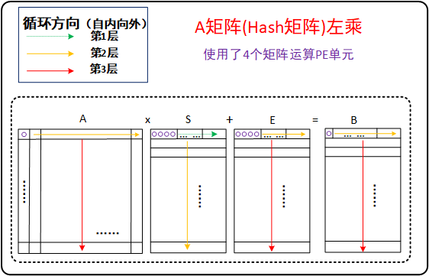、
图2.3.1 A左乘
如图所示，针对AxS+E这一A矩阵左乘运算，使用4个矩阵PE运算单元，每一个运算单元可进行针对16比特的a×b+c数学运算。
A以自上至下自左至右的遍历方向，自矩阵A取出第1行第1个元素，S矩阵以自左至右方向将第一行行元素逐个与第一个A矩阵元素进行乘法运算，E矩阵以自左至右方向将第1行元素逐个与乘积进行加法运算，此时结果矩阵第一行每个元素仅是中间结果。之后自矩阵A取出第1行第2个元素，S矩阵以自左至右方向将第2行元素逐个与第一个A矩阵元素进行乘法运算，乘积逐个与对应的中间运算结果相加。重复此过程直至A的第一行遍历结束，此时结果矩阵第一行元素生成完成。对于A的每一行都采用此流程，直至A矩阵遍历完毕，此时结果矩阵每一个元素生成完成。A矩阵不存储，通过Hash函数按行生成A的元素，采取生成一个计算一轮的方法。
总结而言，对于A的一行，S遍历整个矩阵一轮，对于A每一行的第一个元素，E遍历对应的一行。
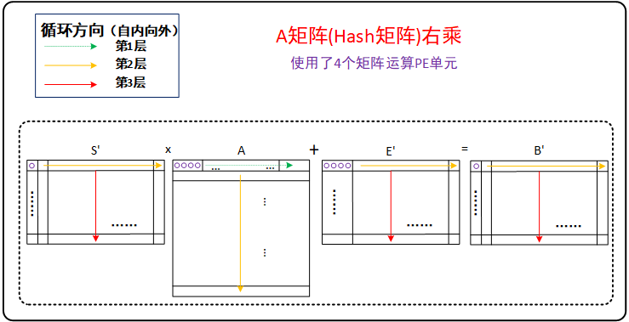
图2.3.2 A右乘
如图所示，针对S’xA+E‘这一类型的A矩阵右乘运算，使用4个矩阵PE运算单元。总体运算流程与A矩阵类似，不同之处在于，左乘矩阵S’在运算前已被生成完毕并存储，右乘矩阵A需要通过Hash模块按行生成，在此类运算下，对于S‘的每一个元素，都需要遍历A的对应一行，由于A按行生成，所以只需控制Hash模块生成一行矩阵元素即可，解决了A按行生成按列读取的问题。
针对A不参与的矩阵运算，其参与乘法的矩阵均在运算前已被生成并存储，可以直接采用类似的运算流程，由于不需控制Hash模块，控制更加简单。
总体而言，通过对矩阵运算流程的设计，解决了A按行生成按列读取的问题，实现了采用一种运算流程控制所有矩阵运算，有利于简化控制逻辑，降低控制所需的硬件资源。

SRAM存储规划
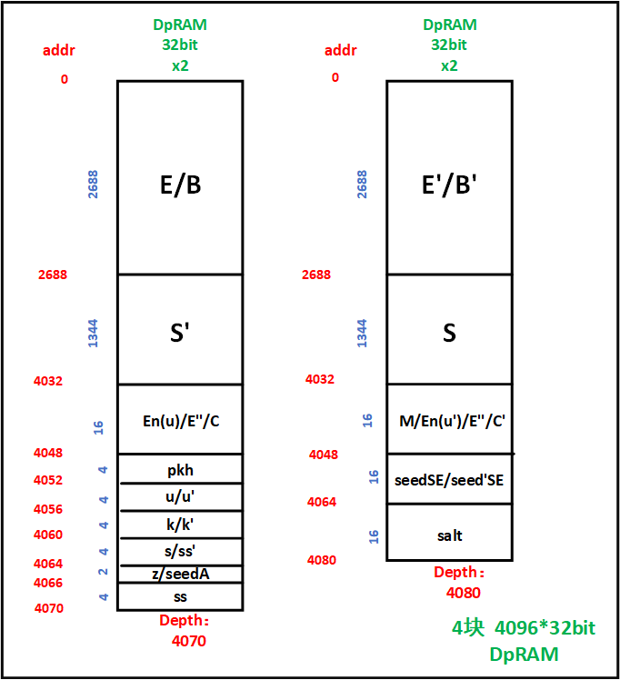
图2.4.1 存储地址示意图
在本文中，共使用了4块4096*32bit大小的DpRAM，用于存储数据。FrodoKEM算法的硬件实现，必须存储的数据包括公钥（sk），私钥（sk），共享秘密（ss、ss‘），密文（c）。而对于矩阵运算过程中的中间数据存储，可进行优化设计，通过新数据覆盖旧数据的方法，达到不同中间数据公用同一块存储空间的效果，进而减小存储资源的使用。
多个数据复用一个RAM存储空间的详细说明：
- 矩阵E与矩阵B，矩阵E'与矩阵B'，其矩阵维度均一致。矩阵E参与矩阵B的加法运算，其数据仅需读取一次，矩阵E'同理。设计E与B共用一块存储资源，E'与B'共用一块存储资源。
- 矩阵En(u)、矩阵E''、矩阵C，四者矩阵维度一致，且分别为同一个矩阵运算过程下的待加矩阵与结果矩阵，设计四者共用一块存储资源。
- 矩阵En(u')、矩阵E''、矩阵C'、矩阵M四者矩阵维度一致，且分别为同一个矩阵运算过程下的待加矩阵与结果矩阵，设计四者共用一块存储资源。
- 比特串u与u'，二者数据大小一致，在算法中功能相似，均作为输入消息，哈希产生SeedSE或Seed'SE，设计二者共用一块存储资源。
- 比特串SeedSE与Seed'SE，二者数据大小一致，均作为输入消息，哈希产生需采样的数据，设计二者共用一块存储资源。
- k与k'，二者数据大小一致，在相似的运算过程中作为哈希值输出，设计二者共用一块存储资源。
- s与ss‘，二者数据大小一致，s在KeyGen中从输出的哈希中被截取出来，之后并没有参与其他运算，设计二者共用一块存储资源，在ss‘生成后覆盖原s的存储位置。
- z与seedA，二者数据大小一致，z作为输入消息，通过Hash过程产生seedA后不参与其他运算，设计二者共用一块存储资源，在seedA生成后覆盖原z的存储位置。

子模块原理与结构设计

Hash系数生成模块

结构与功能设计
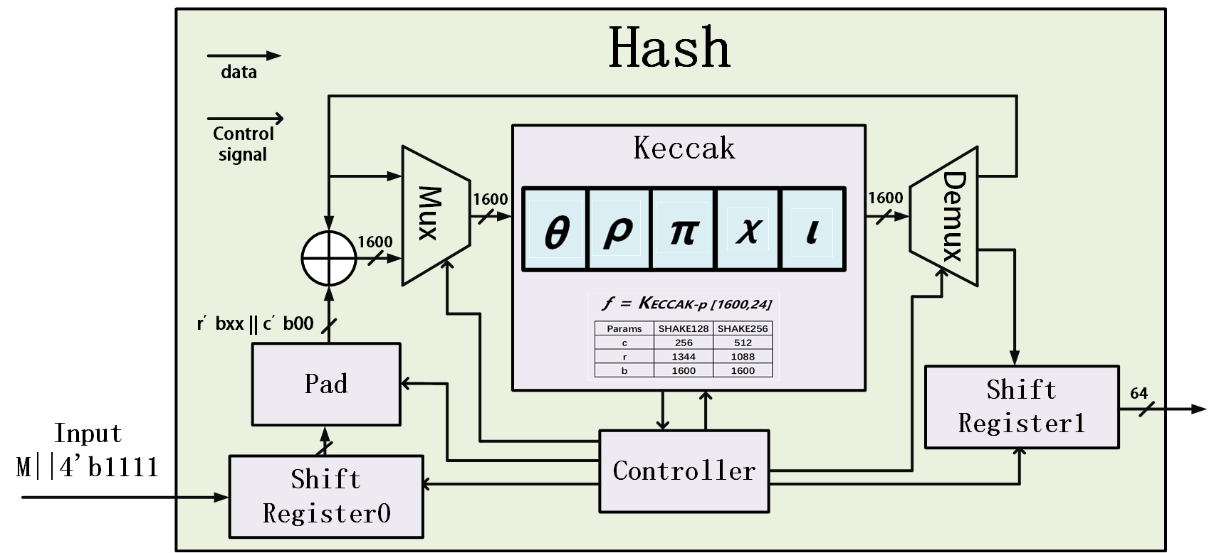
图3.1.1 Hash模块结构
在FrodoKEM算法中，最核心的运算过程之一为使用Hash函数进行数据处理，本算法中使用的Hash函数为SHAKE128与SHAKE256。针对这一核心运算过程，本文设计了Hash算子的硬件结构，实现了Hash函数的功能。
如图所示，Hash模块主要两个移位寄存器，填充（Pad）模块，核心运算模块（Keccak），以及一个控制模块组成（Controller）。在Keccak模块的输入端与输出端分别连接多路选择器与解多路选择器，通过两个移位寄存器分别对输入数据和输出数据进行缓冲处理。内部结构的系统工作由一个控制模块控制。
模块同时支持SHAKE128与SHAKE256两种类型的SHA-3函数，同时提供安全等级切换信号，可实现在不同安全等级下使用对应函数。通过详细研究算法流程，可以发现在同一安全等级下Hash模块的挤压操作次数只有四种情况，以FrodoKEM-1344等级为例子，仅有1次、16次、317次、318次四种情况，基于这个特性，设计Hash函数自动执行挤压过程的功能。具体而言，提供一个Keccak挤压操作执行次数的选择信号，在外部控制进行一次挤压操作后，Hash模块将自行执行后续的多轮挤压，直至达到目标轮次，这降低了控制的复杂性，有利于整个算法控制模块的设计。针对Hash矩阵的左乘右乘两种情况，设计了Hash函数的可控数据输出功能，可一次输出4个矩阵有效数据，也可一次输出1个矩阵有效数据，并可以通过输入信号，控制数据输出的暂停与否，适配本文设计的矩阵乘法流程控制方案。
Hash模块运行中先进行吸收阶段，待输入的消息根据其长度被分为一次或数次输入进模块的移位寄存器0中，在一次输入结束后，本次输入的所有数据会整体被送进Pad模块中根据其长度进行填充并连接零串构成1600bit，与Keccak模块中经过24轮运算的结果数据进行异或操作后再度被送入Keccak模块运算，重复此过程直到所有数据被传入模块并且完成吸收。在挤压阶段，Keccak模块运算结果数据分为两路，一路送入输出移位寄存器在控制下输出，一路直接再次送入Keccak模块，直至挤压过程结束。

接口设计
表1 Hash模块接口定义
端口名称 | I/O | 数据位宽 | 定义
clk | input | 1 | 时钟
reset | input | 1 | 复位信号
absorb | input | 1 | 吸收启动信号
squeeze | input | 1 | 挤压启动信号
mode_sel_i | input | 1 | 安全等级切换信号
bitlen_i | input | 11 | 输入长度指示信号
din64 | input | 64 | 输入数据
hash_ready | input | 1 | 输入指示信号
flag | input | 1 | 移位寄存器清零信号
squeeze_cnt | input | 2 | 挤压轮数指示信号
out_sel_i | input | 1 | 输出模式指示信号
stop | input | 1 | 输出暂停信号
dout | output | 64 | 输出哈希值
keccak | output | 1 | Keccak结束信号
valid | output | 1 | 输出有效

高斯采样模块

结构与功能设计
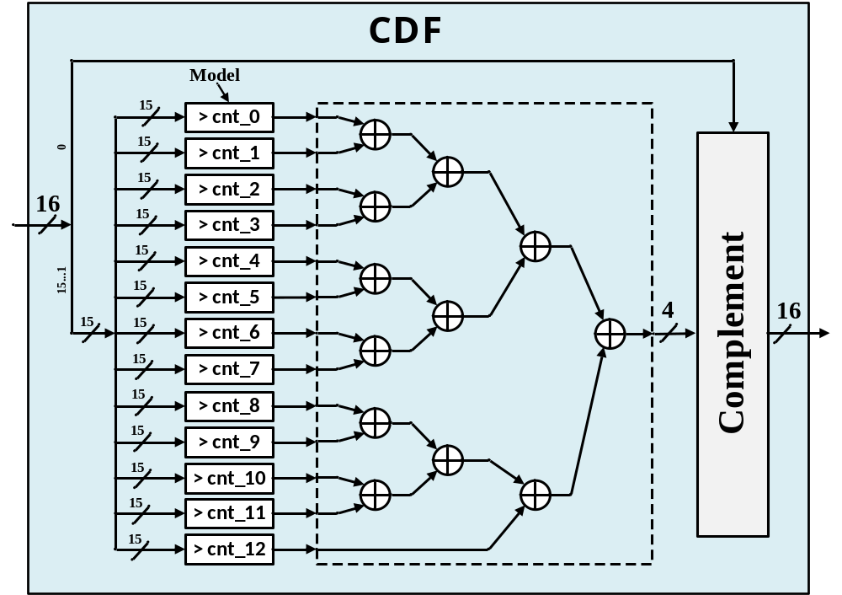
图3.2.1采样器模块结构

哈希函数生成的部分数据需在经过高斯采样才可后组成矩阵。针对高斯采样过程，本文设计了高斯采样器的硬件结构，实现了对数据进行高斯采样后输出的功能。
如图所示，采样器主要结构由数个数值比较器，加法树，符号处理模块组成。采用将误差分布表中数据提前储存在硬件单元中的方法，降低控制难度，有利于减少控制所需的硬件资源。
数据在输入采样器后，最低有效位数据会输入符号处理模块，其余有效位组成的数值在安全等级信号得控制下，查找对应的误差分表，逐个与表中数据比较大小，小于此数值的表中数据个数即为采样结果的绝对值。决对值进入模块后，根据最低有效位得数值进行正负符号得添加，最终得到采样数据输出。

接口设计
表2 采样器模块接口定义
端口名称 | I/O | 数据位宽 | 定义
clk | input | 1 | 时钟
rst_n | input | 1 | 复位信号
en | input | 1 | 使能信号
level_sel | input | 2 | 安全等级选择信号
din | input | 16 | 待采样数据
dout | output | 16 | 采样结果
valid | output | 1 | 输出有效

矩阵运算PE阵列

结构与功能设计
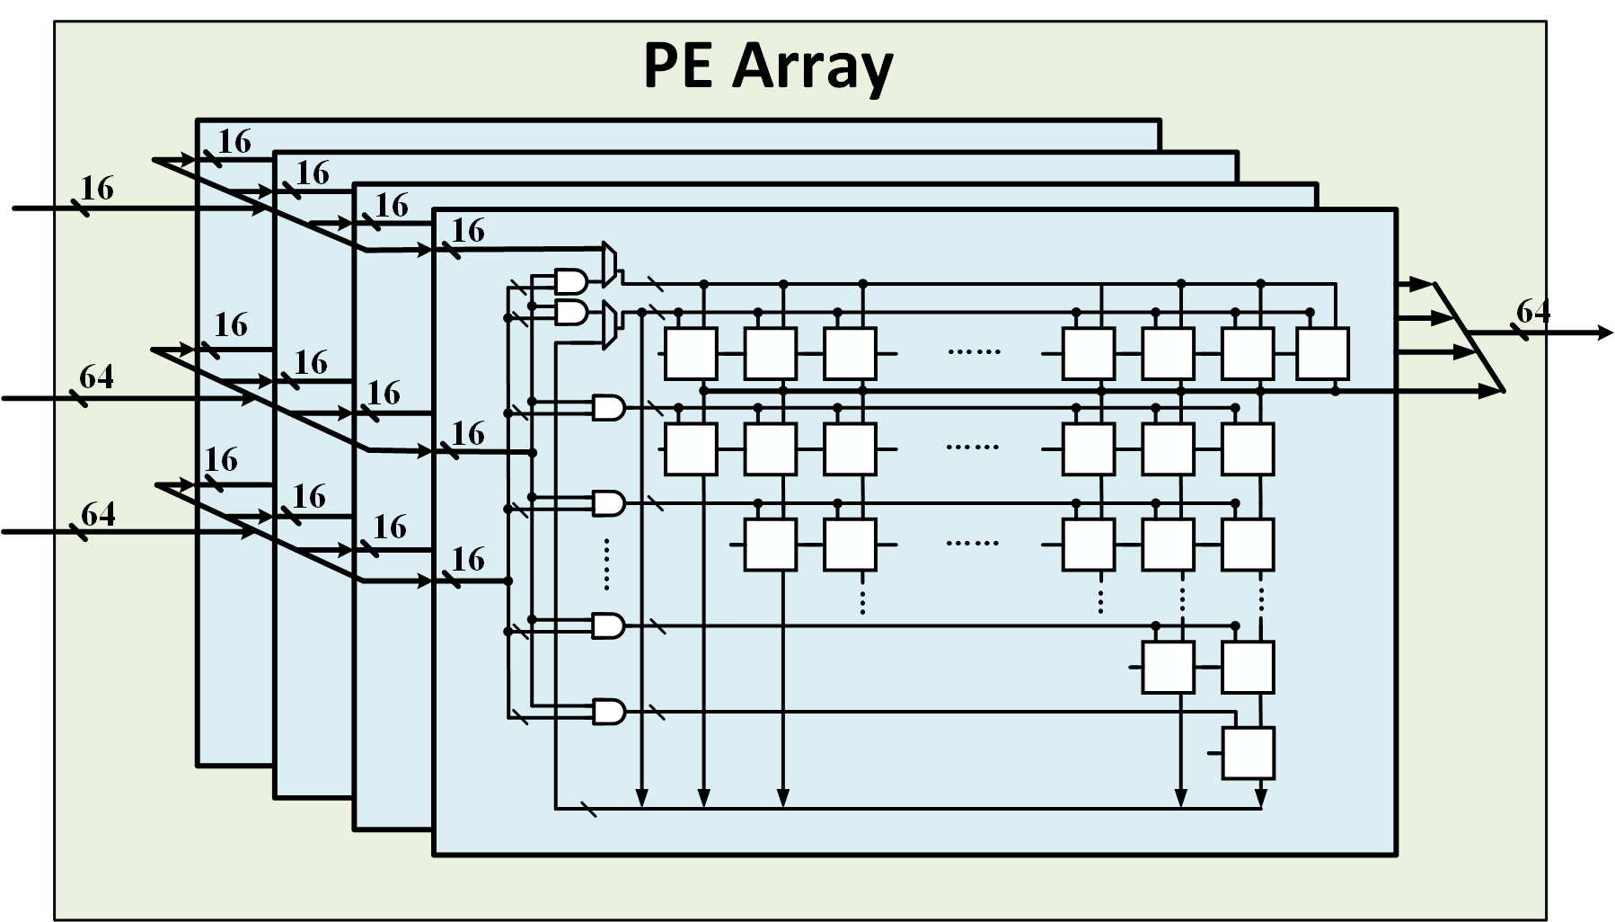
图3.3.1 PE运算单元阵列
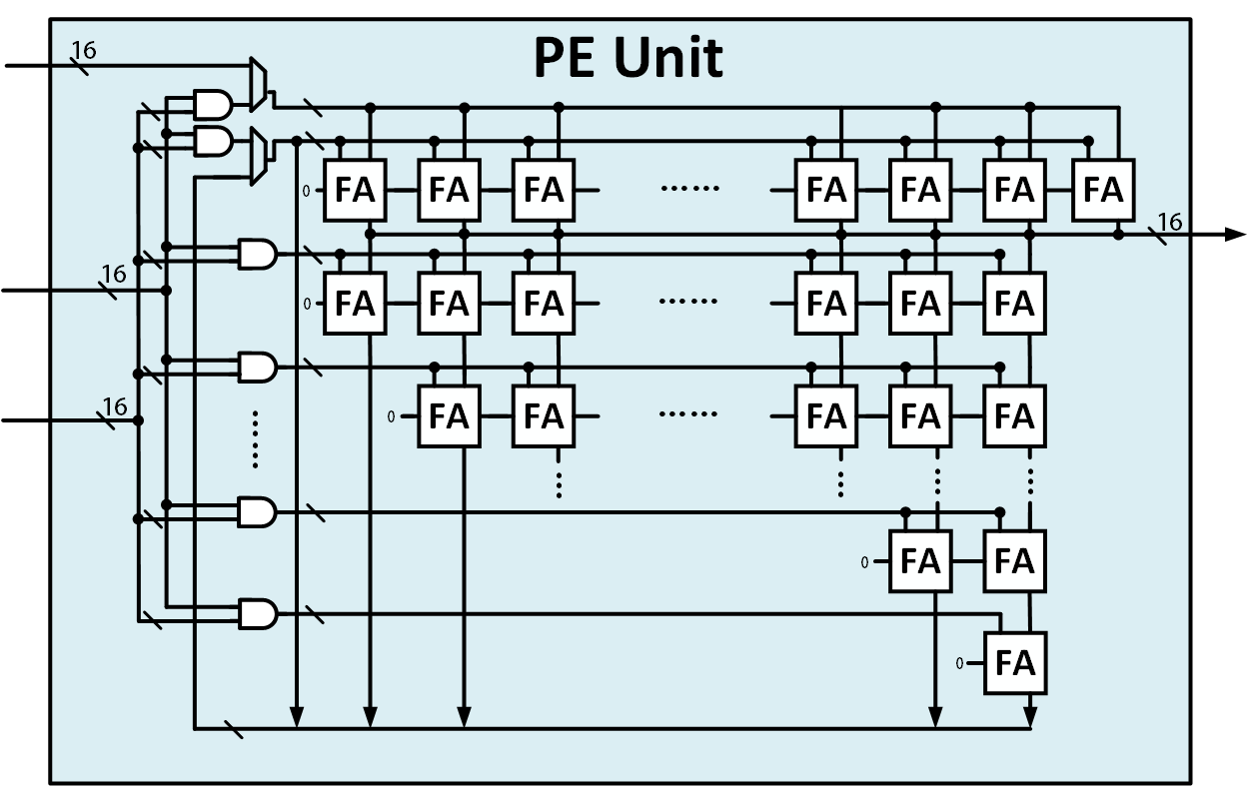
图3.3.2 全加器阵列（乘加器结构）
在FrodoKEM算法运行过程中，需要对大维度矩阵进行运算，包括矩阵乘法与矩阵加法，需要设计专用的矩阵运算PE阵列，本设计采用根据运算数据与运算流程的特点，通过手动设计全加器（Full Adder，FA）阵列的方式，实现乘法器加法器公用结构，有利于减少硬件资源的使用。
在FrodoKE算法中，矩阵运算分为两个内容，矩阵数据模乘与矩阵数据模加，即A x B + C(A、B、C为参与运算的矩阵)。矩阵运算PE阵列由四个PE运算单元组成，每一个运算单元可均以实现对输入其的三个数据进行 （a x b + c） mod 16 的数学运算，整个PE阵列可以并行4个PE运算单元，在控制模块的控制下，PE阵列可以完成对于FrodoKEM中矩阵的运算。
如图所示，PE阵列由4个PE运算单元组成，PE单元的本质是一个由全加器构成的阵列，根据FrodoKEM算法中的数据运算特点，在传统全加器阵列乘法器上进行优化设计。算法中的矩阵数据在运算结束后需通过Pack操作，舍弃高有效位数据，仅保留16比特。在本设计中，为降低乘法器加法器资源开销，将其中的乘法运算设计为模乘与模加运算，对应在全加器阵列中删除运算高有效位数据的全加器，构成适用于算法的模乘器，并使用模乘器中的部分全加器进行模加运算，实现了模乘模加运算公用一套硬件结构，完成在此运算单元上的低资源开销设计。
数据在输入PE运算单元后，首先两个乘数每一位经过与运算，得到多个部分和，分别被输入到整个全加器阵列中，实现模乘乘运算。之后得到的乘积与加数会再次被输入加法器阵列，使用阵列中得部分全加器阵列实现模加运算，最终输出模乘模加运算结果。

接口设计
表3 矩阵运算PE阵列接口定义
端口名称 | I/O | 数据位宽 | 定义
clk | input | 1 | 时钟
reset | input | 1 | 复位
en | input | 1 | 使能
A | input | 16 | 左乘矩阵1个元素
B | input | 64 | 右乘矩阵4个元素
C | input | 64 | 待加矩阵4个元素
Dout | output | 64 | 4个运算结果

控制模块

功能设计
控制模块的功能为通过对输入的读取，产生其他模块的控制信号，并提供数据读写所需的RAM地址，对一些数据进行预处理。在本设计中，所有的指令都与矩阵的生成、读写、运算相关，因此控制模块使用4个计数器控制一个4层循环，ROW计数器（11位），COL计数器（9位），BIAS计数器（2位），COMP计数器（9位）。循环的边界值可由指令译码获得，根据指令不同，控制模块的状态机有下面4种，不同模式间状态共用。
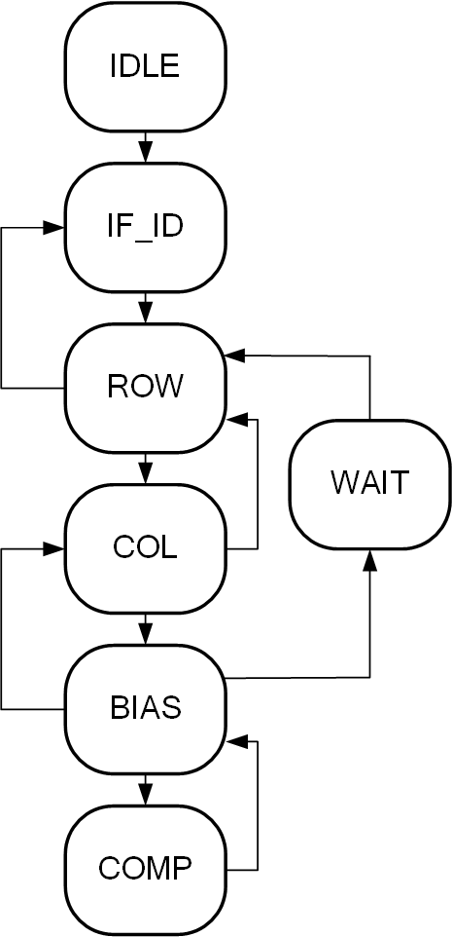
适用指令：matmul,matadd
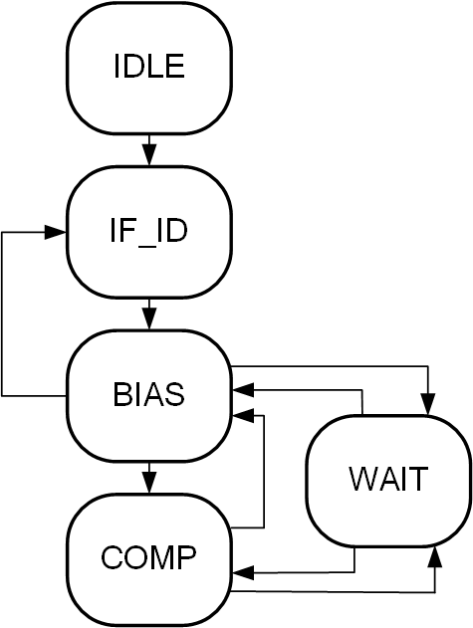
适用指令：squeeze，squeezestore且Trans=True
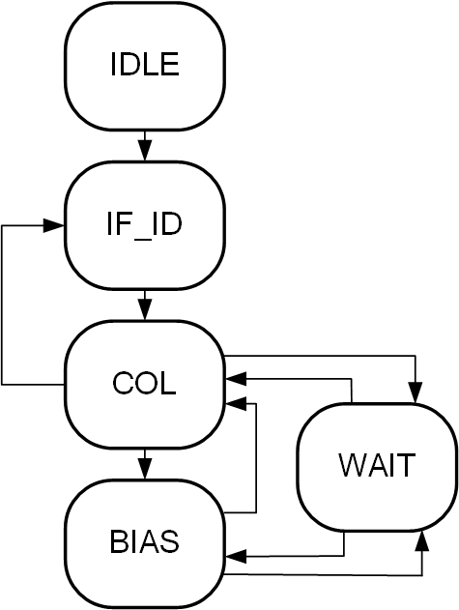
适用指令：absorb，absorbload，squeeze，squeezestore且Trans=False
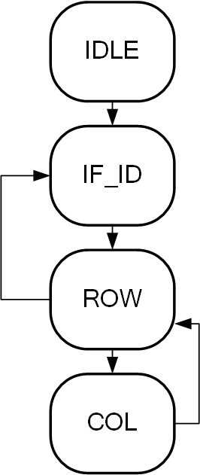
适用指令：encode，decode

